

**IRIS系统建设项目**

**Functional Specification**

**(FS)**

**Document Version: [1.0]**

**Date: [2018/03/30]**

# 文档修订

文档信息

|  |  |  |  |
| --- | --- | --- | --- |
| 项目名称： | **Iris系统建设项目** | | |
| 项目经理： | **徐永峰** | 文档版本编号： | **V1.0** |
| 项目管理阶段： | **项目实施** | 文档版本日期： | **2018-03-30** |
| 质量复审方法： | **项目经理和技术经理复审** |  |  |
| 起草人： | **杨海洋** | 起草日期： | **2018-03-29** |
| 复审人： |  | 复审日期： |  |

版本记录

| 版本编号 | 版本日期 | 修改者 | 说明 |
| --- | --- | --- | --- |
| V1.0 | 2018-03-29 | 杨海洋 | 【新增】建立初版 |
| V1.01 | 2018-04-17 | 李志豪 | 需求变动：   1. 考勤记录：页面修改； 2. 日历：显示包含当天的7天的日程安排； 3. 我的业绩：增加指标设置入口，指标设置页面。 4. 业绩-晋升考核：显示考核周期。 5. 业绩-我的收入：页面修改。 6. 客户-通讯录：客户、保单改为ICON；添加客户页面信息端增加，相关位置变换。 7. 客户地图：页面修改；添加客户页面信息端增加，相关位置变换。 8. 客户-保单：字段增加，筛选条件更改。 9. 客户-客户详情：历史保单更改为保单，准客户不显示保单。 |
| V1.02 | 2018-04-20 | 李志豪 | 需求变动：   1. 考勤记录：页面修改。 2. 客户-通讯录：客户地址更改为两个，去掉通讯地址。 3. 客户地图：页面修改；客户地址更改为两个，去掉通讯地址。 4. 保单查询：保单状态的相关字段删减。 |
| V1.03 | 2018-04-23 | 李志豪 | 更新：   1. 页面元素优化。 2. 增加添加标签的相关说明。 |

# 目录

文档修订 2

目录 3

1. 项目范围 7

1.1. 需求范围 7

业务前台 7

2. 代理人职业发展线路图 9

3. 名词解释 9

3.1. FYC 9

3.2. FYP 9

3.3. CASE 9

4. Iris平台 10

4.1. 登录 10

登录 10

4.2. 首页-业绩 10

页面原型 10

页面要素 11

功能说明 12

其他说明 15

4.3. 首页-资讯 15

页面原型 15

页面要素 16

功能说明 17

其他说明 18

4.4. 日历 18

页面原型 18

页面要素 18

功能说明 19

其他说明 22

4.5. 业绩-我的业绩 22

页面原型 22

页面要素 23

功能说明 24

其他说明 26

4.6. 业绩-晋升考核 26

页面原型 26

页面要素 27

功能说明 28

其他说明 29

4.7. 业绩-我的收入 29

页面原型 29

页面要素 30

功能说明 31

其他说明 31

4.8. 客户-通讯录 31

页面原型 31

页面要素 32

功能说明 33

其他说明 36

4.9. 客户-客户地图 36

页面原型 36

页面要素 37

功能说明 37

其他说明 40

4.10. 客户-保单 40

页面原型 40

页面要素 41

功能说明 41

其他说明 42

4.11. 客户-保单详情 42

页面原型 42

页面要素 43

功能说明 44

其他说明 45

4.12. 客户-客户详情 45

页面原型 45

页面要素 45

功能说明 47

其他说明 49

4.13. 我的 49

页面原型 49

页面要素 50

功能说明 51

其他说明 52

# 项目范围

## 需求范围

### 业务前台

|  |  |  |
| --- | --- | --- |
| 功能模块 | 功能项 | 功能概述 |
| 登录 | 代理人登录 | 与DMS对接实现代理人及内勤用户密码登录。 |
| 首页-业绩 | 基本信息 | 展示代理人的个人基本信息。 |
| 业绩指标 | 展示代理人本月的FYC/FYP/CASE三项主要业绩指标值及完成情况。 |
| 照会 | 展示需当前代理人处理的新契约、保全、理赔及其他业务发送的待处理的照会任务。 |
| 客户经营 | 1.向代理人展示进30天内生日，或需保费续期的客户信息，方便代理人制定客户关怀计划。.  2.从客服系统，获取代理人相关的客户经营任务，并展示，方便代理人跟踪处理。 |
| 移动审批 | 展示代理人提交的请假调休、业务追溯、OA审批类型的单据内容概况。 |
| 回执回访 | 展示客户回执、回访任务内容概况。 |
| 消息中心 | 消息中心快捷入口，方便代理人查看个人消息。 |
| 首页-资讯 | 咨讯 | 1.APP端支持四个资讯分类，分类内容支持自定义。  2.按后台发布的内容，展示资讯信息  3.支持查看活动报名类型的活动，并可在线报名。 |
| 日历 | 日历 | 默认展示当月、当日的日程事项。 |
| 添加事项 | 支持在日历日程中添加客户拜访、会议邀请和日程备忘事项。 |
| 客户 | 客户通讯录 | 以通讯录格式展示代理人名下的老客户、准客户信息。 |
| 添加客户 | 支持在Iris平台App端添加准客户信息。 |
| 客户标签 | 支持使用Smart系统中的客户标签，按标签条件检索客户信息。 |
| 客户地图 | 1.以地图模式，呈现代理人所在位置周边的客户分布情况  2.支持点击描点，获取描点所在位置的客户信息  3.提供路线规划功能，获取到达指定位置的交通路线指引。 |
| 客户详情 | 1.支持查看当前客户的保单体检情况  2.支持查看当前客户的历史保单，及保单详情。  3.支持查看当前代理人为该客户在Smart系统中制作过的建议书信息。  4.支持查看当前代理人的家庭成员信息，及家庭成员的联系方式。  5.支持查看当前代理人对该客户进行过的拜访信息。 |
| 我的收入 | 展示代理人收入总额，及总收入的详细构成信息。 |
| 业绩 | 个人业绩 | 1.供代理人查看个人当前或历史月份的业绩情况  2.展示新进代理人的活动量内容及完成情况。  3.展示团队成员的业绩情况，并支持查看成员业绩详情 |
| 晋升考核 | 1.支持代理人查看晋升下一职级的考核时间、考核标准及完成度情况  2.支持代理人查看维持当前职级的考核时间、考核标准及完成度情况。 |
| 我的收入 | 1.展示代理人当前月收入情况，及收入构成详情。  2.支持代理人查看历史月份的收入情况。 |
| 我的 | 电子名片 | 1.展示代理人名片信。  2.支持代理人自行设置名片展示内容。  3.支持第三方分享（微信）。 |
| 保单查询 | 供代理人按条件查询个人名下的全部客户保单。 |
| 我的考勤 | 供代理人查看个人考勤签到情况。 |
| 行政审批 | 供代理人查看个人发布的OA审批任务内容。 |
| 专属客服 | 为代理人提供客服联系方式，及专属客服服务。 |
| 在线学习 | 支持代理人在APP端进行在线学习（调用E-learning手机端功能，待功能完成后实现）。 |
| 消息通知 | 整合APP消息及版本升级信息，方便代理人查看。 |

# 代理人职业发展线路图

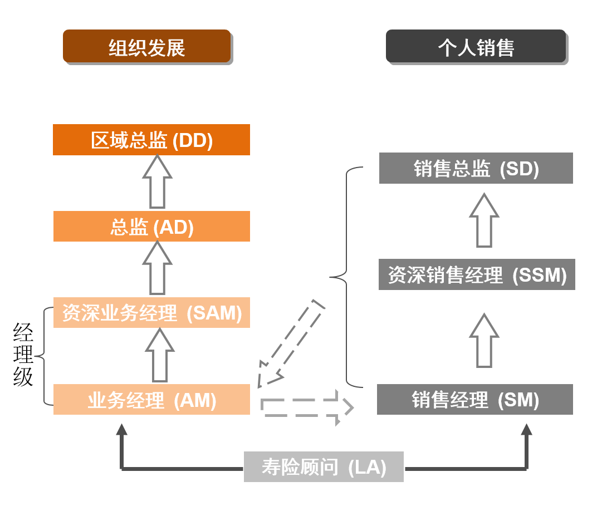

# 名词解释

## FYC

名词解释：First Year Commission 的缩写；即代理人销售的保单于第一保单年度可直接计提的佣金。

数据来源：从报表平台或DMS平台获取。

## FYP

名词解释：First Year Premium 的缩写；即代理人销售的保单的第一年度保费金额。

数据来源：从报表平台或DMS平台获取。

## CASE

名词解释：代理人完成的销售新契约（首次承保保单）件数。

数据来源：从报表平台或DMS平台获取。

# Iris平台

## 登录

### 登录

#### 页面原型

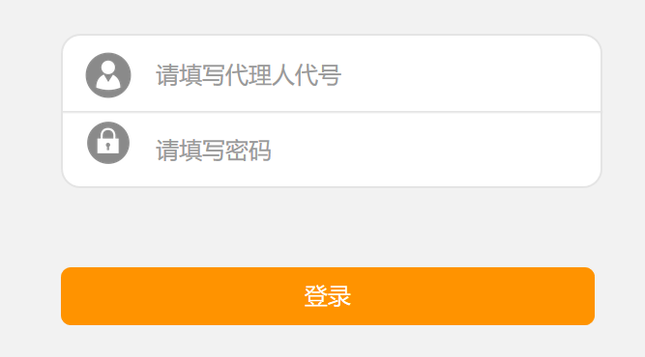

#### 页面要素

|  |  |  |  |  |  |  |  |  |
| --- | --- | --- | --- | --- | --- | --- | --- | --- |
| **字段名称** | **字符类型** | **是否必录** | **是否**  **可编辑** | **是否**  **需默认值** | **示例数据** | **初始化时**  **数据来源** | **输入规则** | **数据验证** |
| 代理人代号 | Textbox | Y | Y | 请输入工号 | 82173 | 页面缓存 | 字符类型：  数字。  字符长度：  1-13。 | N/A |
| 登录密码 | Textbox | Y | Y | 请输入密码 | 258011 | 页面缓存 | TBD | N/A |
| 登录 | Button | N/A | N/A | N/A | N/A | 页面缓存 | 见功能说明 | 见功能说明 |

#### 功能说明

1. 代理人代号：供代理人输入代理人代号。
2. 代理人密码：供代理人输入登录密码。
3. 登录：
   1. 点击该按钮后，提交代理人帐号密码到DMS进行验证。
   2. 若验证通过，则直接跳转首页-业绩页面。
   3. 若验证失败，则提示具体的登录失败原因。

#### 其他说明

无

## 首页-业绩

### 页面原型

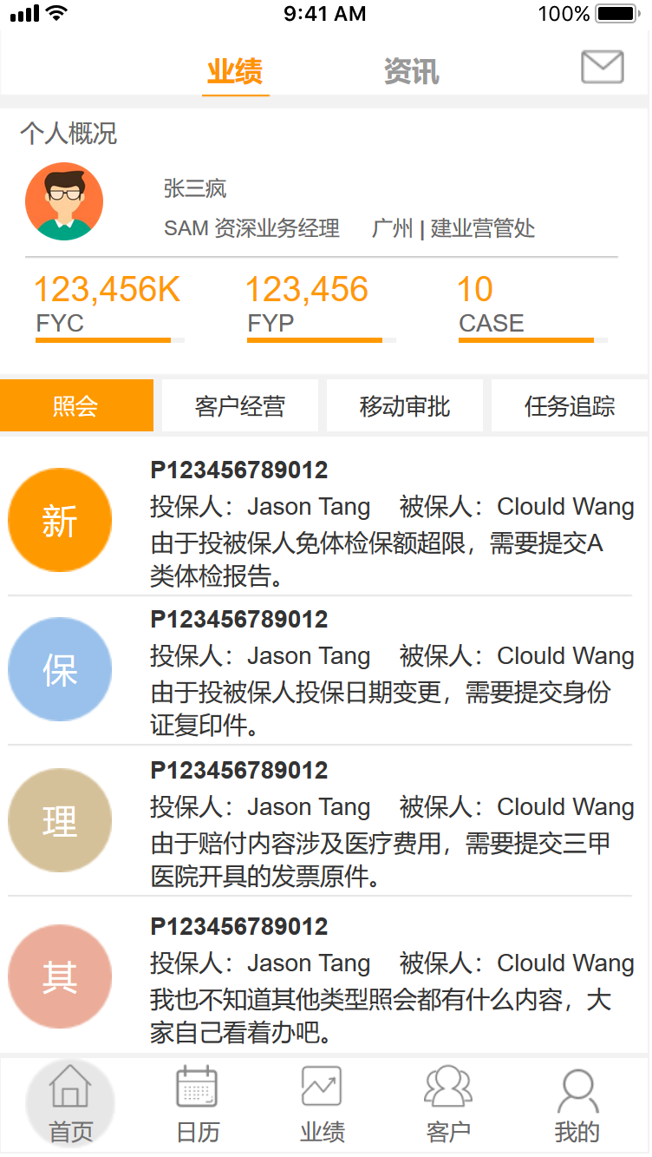

### 页面要素

|  |  |  |  |  |  |  |  |  |  |
| --- | --- | --- | --- | --- | --- | --- | --- | --- | --- |
| **字段名称** | **字符类型** | **是否必录** | **是否**  **可编辑** | **是否**  **需默认值** | | **示例数据** | **初始化时**  **数据来源** | **输入规则** | **数据验证** |
| 页面切换 | | | | | | | | | | |
| 业绩 | Button | N/A | N/A | N/A | | N/A | 页面缓存 | N/A | 见功能说明 |
| 资讯 | Button | N/A | N/A | N/A | | N/A | 页面缓存 | N/A | 见功能说明 |
| 消息中心 | Button | N/A | N/A | N/A | | N/A | 页面缓存 | N/A | 见功能说明 |
| 个人概况 | | | | | | | | | | |
| 头像 | Image | N/A | N/A | N/A | | N/A | 外部系统 | N/A | 见功能说明 |
| 姓名 | Text | N/A | N/A | N/A | | N/A | 外部系统 | N/A | 见功能说明 |
| 职级 | Text | N/A | N/A | N/A | | N/A | 外部系统 | N/A | 见功能说明 |
| 分公司 | Text | N/A | N/A | N/A | | N/A | 外部系统 | N/A | 见功能说明 |
| 个人指标 | | | | | | | | | | |
| FYC | Text | N/A | N/A | | N/A | N/A | 外部系统 | N/A | 见功能说明 |
| FYP | Text | N/A | N/A | | N/A | N/A | 外部系统 | N/A | 见功能说明 |
| CASR | Text | N/A | N/A | | N/A | N/A | 外部系统 | N/A | 见功能说明 |
| 任务列表 | | | | | | | | | | |
| 照会 | Button | N/A | N/A | N/A | | N/A | 外部系统 | N/A | 见功能说明 |
| 客户经营 | Button | N/A | N/A | N/A | | N/A | 外部系统 | N/A | 见功能说明 |
| 移动审批 | Button | N/A | N/A | N/A | | N/A | 外部系统 | N/A | 见功能说明 |
| 任务追踪 | Button | N/A | N/A | N/A | | N/A | 外部系统 | N/A | 见功能说明 |

### 功能说明

1. 页面切换：
   1. 业绩：点击该按钮，跳转首页-业绩页面。
   2. 资讯：点击该按钮，跳转首页-资讯页面。
   3. 消息中心：点击该按钮，跳转消息中心页面。
2. 个人概况
   1. 头像：显示当前登录人的头像信息。
      1. 若头像信息为空，则显示默认图表
      2. 点击该图像，跳转头像上传页面，支持代理人上传新的用户头像文件。
   2. 代理人姓名：显示当前登录用户的姓名。
   3. 职级：显示当前登录用户当前职级及职级名称。
   4. 分公司：显示当前登录用户所从属的分公司、营管处名称。
3. 个人指标
   1. FYC：
      1. 从报表平台（或DMS系统）获取当前代理人，登录当月的FYC指标完成值。
      2. 若FYC指标值在6位数字以内（含6位），则展示完整数值。
      3. 若FYC指标值超大于6位数字，则以K（千）为单位显示。
      4. 数值以千分位展示，如1000，则显示为1,000。
   2. FYP：
      1. 从报表平台（或DMS系统）获取当前代理人，登录当月的FYP指标完成值。
      2. 若FYP指标值在6位数字以内（含6位），则展示完整数值。
      3. 若FYP指标值超大于6位数字，则以K（千）为单位显示。
      4. 数值以千分位展示，如1000，则显示为1,000。
   3. FYP：从报表平台（或DMS系统）获取当前代理人，登录当月的CASE指标完成值。
   4. 任务列表
      1. 照会：点击后，切换到照会任务列表页面，页面功能要求如下：
         1. 照会任务列表中，集中展示各业务系统中待处理的照会内容。
         2. 涉及业务平台：UW系统、POS系统、Claim系统及其他业务系统。
         3. 根据业务平台，对照会任务进行分类，类型如下：
            1. UW系统：新契约照会，显示为“新”。
            2. POS系统：保全照会，显示为“保”。
            3. Claim系统：理赔照会，显示为“理”。
            4. 其他业务系统：其他照会，显示为“其”。
         4. 照会业务显示内容：待定。
      2. 客户经营: 点击后，切换到客户经营任务列表页面，页面功能要求如下：
         1. 客户经营中，集中展示需代理人关注的客户信息及事件内容。
         2. 相关事件为生日提醒、续期提醒。
         3. 根据提醒内容，对提醒事项进行分类，类型如下：
            1. 生日提醒：显示为“生”。
            2. 续期提醒：显示为“续”。
            3. CRM客户关怀任务：显示为“客”。
         4. 列表中的数据处理方式：
            1. 生日提醒：

获取当前代理人名下的客户信息，并根据客户的生日推算。

在距客户生日前30天（含30天）开始，展示到该列表。

需展示出客户姓名、生日日期及到期倒计时（以天为单位）。

列表中的数据，按照记录生成时间，降序排列，至客户生日后，不在展示。

* + - * 1. 续期提醒：

获取当前代理人名下的客户保单信息，并根据保单中的最晚缴费日期（或下期保费缴费期）推算。

在距客户生日前30天（含30天）开始，展示到该列表。

需展示出客户姓名、保单号、最晚缴费日期及到期倒计时（以天为单位）。

列表中的数据，按照记录生成时间，降序排列，至最晚缴费日期后，不在展示。

* + 1. 移动审批： 点击后，切换到移动审批列表页面，页面功能要求如下：
       1. 移动审批中，集中展示代理人提交的OA审批单内容。
       2. 根据单据类型，对提醒事项进行分类，类型如下：
          1. 请假申请：显示为“请”。
          2. 业务追溯：显示为“业”。
          3. 其他类型：待定。
       3. 需展示出OA审批单的单号及内容概要。
    2. 回执回访： 点击后，切换到任务追踪表页面，页面功能要求如下：
       1. 任务追踪中，集中展示代理人需要处理的回执、回访任务。
       2. 根据任务类型，对任务进行分类，类型如下：
          1. 回执：显示为“执”。
          2. 回访：显示为“访”。
       3. 需展示内容：待定。

### 其他说明

1. 照会内容待UW系统完成后，开发上线。
2. 移动审批内容待提供审批类型，及各类型业务单模版。
3. 任务追踪内容待CRM系统提供业务类型及相关数据接口。

## 考勤记录

### 页面原型

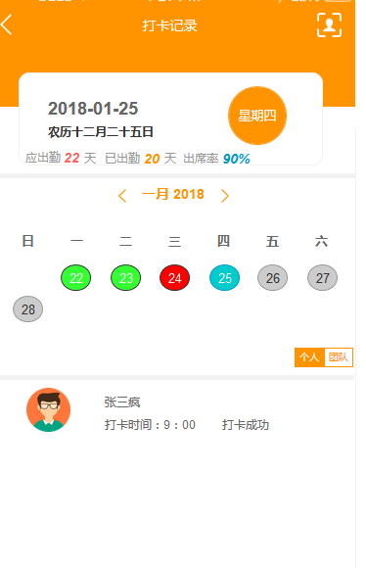

### 页面要素

|  |  |  |  |  |  |  |  |  |  |
| --- | --- | --- | --- | --- | --- | --- | --- | --- | --- |
| **字段名称** | **字符类型** | **是否必录** | **是否**  **可编辑** | **是否**  **需默认值** | **示例数据** | **初始化时**  **数据来源** | **输入规则** | **数据验证** | |
| 考勤打卡 | Icon | N/A | N/A | N/A | N/A | 页面缓存 | N/A | 见功能说明 | |
| 当前日期 | Text | N/A | N/A | N/A | N/A | 页面缓存 | N/A | 见功能说明 | |
| 考勤概况 | Text | N/A | N/A | N/A | N/A | 外部系统 | N/A | 见功能说明 | |
| 本周考勤 | Text | N/A | N/A | N/A | N/A | 外部系统 | N/A | 见功能说明 | |
| 考勤详情 | | | | | | | | |
| 个人 | Button | N/A | N/A | N/A | N/A | 外部系统 | N/A | 见功能说明 | |
| 团队 | Butoon | N/A | N/A | N/A | N/A | 外部系统 | N/A | 见功能说明 | |

### 功能说明

1. 考勤打卡：
   * 1. 增加考勤功能，如下：



* + 1. 点击后弹出人脸识别页面。
    2. 扫描成功后显示打卡成功；
    3. 扫描失败，则弹出打卡失败，并提示使用者重新扫描，点击后返回扫描页面。

1. 当前日期：显示当前的日期，包含年、月、日、星期以及相应的农历日期。
2. 考勤概况：展示代理人本月应出勤、已出勤的次数和出席率的情况。
3. 本周考勤：
   1. 展示代理人所在自然周的考勤情况；
   2. 绿色表示正常出勤；红色表示缺勤；蓝色表示当前日期；灰色表示未到日期；休息日默认为灰色。
   3. 向下滑动时显示该月的全部考勤情况；
   4. 可通过选择年、月查看历史考勤记录；
   5. 切换月份时，在自然周页面时，页面不做改变；在展示整月考勤情况时，页面更改为切换后的月份的情况。
4. 考勤详情：
   1. 个人：
      1. 显示考勤人头像、姓名、考勤时间、考勤状态相关信息；
      2. 考勤状态包括打卡成功、未打卡、请假。
      3. 点击自然周或月份中的任意一天时，该天背景做相应改变，显示该天的打卡信息；选中未到的工作日日期则显示未打卡；选中休息日时，不显示考勤状态。
      4. 点击团队，显示团队考勤记录。
   2. 团队：
      1. 若当前代理人为主管（团队长）或总监级别，则团队成员列表可见。
      2. 团队列表显示顺序按照打卡情况，打卡先后顺序，降序排列；如：缺勤的排在最上方，请假其次，之后按照打卡先后一次排序。
      3. 页面支持上拉、下滑查看；
      4. 展示团队下所有人员出勤情况；
      5. 点击自然周或月份中的任意一天时，该天背景做相应改变，显示该天的团队信息；选中未到的日期或休息日时，页面不做显示。
      6. 点击个人，显示个人考勤记录。如下：

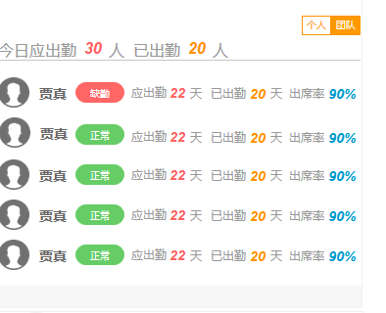

### 其他说明

无。

## 首页-资讯

### 页面原型

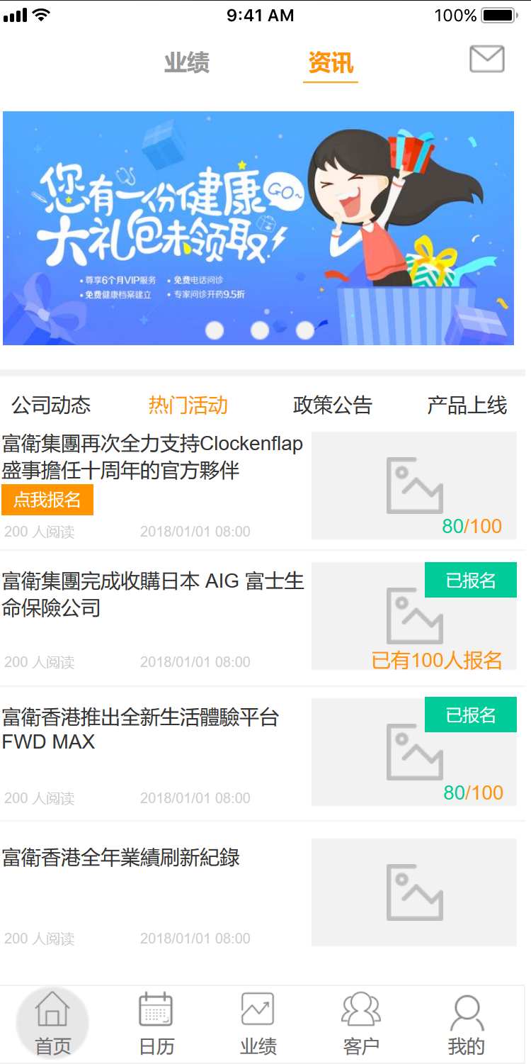

### 页面要素

|  |  |  |  |  |  |  |  |  |
| --- | --- | --- | --- | --- | --- | --- | --- | --- |
| **字段名称** | **字符类型** | **是否必录** | **是否**  **可编辑** | **是否**  **需默认值** | **示例数据** | **初始化时**  **数据来源** | **输入规则** | **数据验证** |
| 资讯类型 | | | | | | | | | |
| 公司动态 | Button | N/A | N/A | N/A | N/A | 页面缓存 | N/A | N/A |
| 热门活动 | Button | N/A | N/A | N/A | N/A | 页面缓存 | N/A | N/A |
| 政策公告 | Button | N/A | N/A | N/A | N/A | 页面缓存 | N/A | N/A |
| 产品上线 | Button | N/A | N/A | N/A | N/A | 页面缓存 | N/A | N/A |
| 资讯列表 | | | | | | | | | |
| 资讯标题 | Button | N/A | N/A | N/A | N/A | 后台数据库 | N/A | 见功能说明 |
| 资讯封面 | Image | N/A | N/A | N/A | N/A | 后台数据库 | N/A | 见功能说明 |
| 点我报名 | Button | N/A | N/A | N/A | N/A | 页面缓存 | N/A | 见功能说明 |
| 阅读量 | Text | N/A | N/A | N/A | N/A | 后台数据库 | N/A | 见功能说明 |
| 发布时间 | Text | N/A | N/A | N/A | N/A | 后台数据库 | N/A | 见功能说明 |
| 报名量 | Text | N/A | N/A | N/A | N/A | 后台数据库 | N/A | 见功能说明 |
| 报名状态 | Text | N/A | N/A | N/A | N/A | 后台数据库 | N/A | 见功能说明 |

### 功能说明

1. 资讯类型
   1. 资讯类型支持后台运营人员自定义。
   2. 前台展示时候，按照后台设置的内容，分类展示。
2. 资讯列表
   1. 列表内容按照活动发布时间降序排列显示。
   2. 资讯标题：显示资讯的标题信息，点击标题，可跳转详情查看页面。
   3. 资讯封面：显示资讯信息封面图片。
   4. 点我报名：
      1. 支持活动报名的资讯内容中，会显示该功能按钮。
      2. 在报名活动结束前，切报名名额未满的时候，该按钮可见、可用。
      3. 报名后，列表中该活动展示为已报名状态。
   5. 阅读量：显示当前资讯内容被打开，阅读过的数量。
   6. 发布时间：显示当前资讯的实际发布时间。
   7. 报名量：显示报名类活动内容的报名情况。
   8. 报名状态：显示当前代理人是否报名列表中的报名活动。

### 其他说明

无

## 日历

### 页面原型

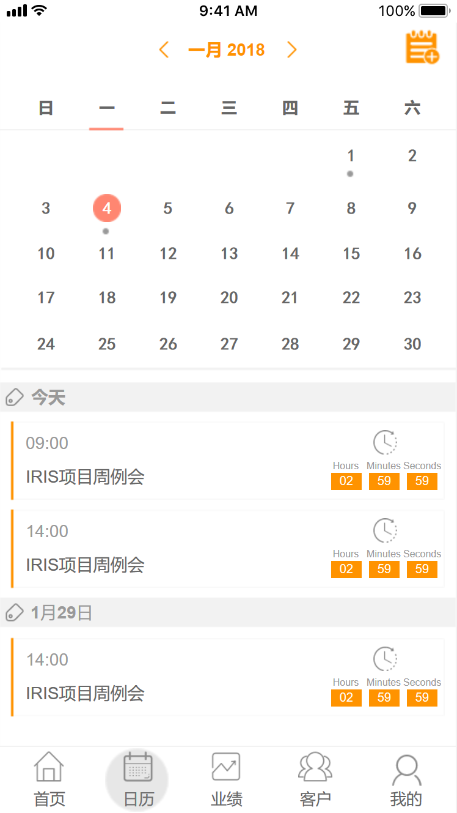

### 页面要素

|  |  |  |  |  |  |  |  |  |
| --- | --- | --- | --- | --- | --- | --- | --- | --- |
| **字段名称** | **字符类型** | **是否必录** | **是否**  **可编辑** | **是否**  **需默认值** | **示例数据** | **初始化时**  **数据来源** | **输入规则** | **数据验证** |
| 日历 | | | | | | | | | |
| 月份切换 | Button | N/A | N/A | N/A | N/A | 页面缓存 | N/A | 见功能说明 |
| 添加事项 | Button | N/A | N/A | N/A | N/A | 页面缓存 | N/A | 见功能说明 |
| 日历 | Button | N/A | N/A | N/A | N/A | 页面缓存 | N/A | 见功能说明 |
| 会议邀请 | | | | | | | | |
| 会议主题 | Textbox | Y | Y | 请输入会议议题 | 本季度销售总结 | 手工录入 | 输入字符类型、长度不限制 | 见功能说明 |
| 会议地点 | Textbox | Y | Y | 请输入会议地点 | 本季度销售总结 | 手工录入 | 输入字符类型、长度不限制 | 见功能说明 |
| 与会时间 | Calendar | Y | Y | N/A | N/A | 手工录入 | 1.日历控件时间选择维度：年、月、日；  2.可选时间不得小于当前服务器时间 | 见功能说明 |
| 与会人 | Listbox | Y | Y | N/A | N/A | 手工录入 | 1. 人数选择不做限制 2. 参会人显示的顺序按照选择的顺序排列 | 可选范围为当前主管或总监组织架构下的代理人 |
| 会议概述 | Textbox | N | Y | N/A | 本次会议主要对1季度的销售情况进行总结 | 手工录入 | 输入字符类型、长度不限制 | 见功能说明 |
| 客户拜访 | | | | | | | | |
| 拜访客户 | Textbox | Y | Y | N/A | 张三 | 手工录入 | 输入字符类型、长度不限制 | 支持代理人从客户列表中，模糊匹配，选择需要拜访的客户。 |
| 拜访阶段 | Listbox | Y | Y | N/A | N/A | 手工录入 | 枚举值：   1. 初次面谈。 2. 销售面谈。 3. 成交面谈。 | 见功能说明 |
| 拜访地址 | Listbox | Y | Y | N/A | N/A | 手工录入 | 根据所选客户，自动带出拜访地址。 | 见功能说明 |
| 拜访时间 | Calendar | Y | Y | N/A | N/A | 手工录入 | 1. 日历控件时间选择维度：年、月、日 2. 时间选择不限制 | 见功能说明 |
| 拜访备忘 | Textbox | N | Y | N/A | 我要在今天下午拜访张三 | 手工录入 | 输入字符类型、长度不限制 | 见功能说明 |
| 拜访结果 | Textbox | N | Y | N/A | 我已经拜访过张三了 | 手工录入 | 输入字符类型、长度不限制 | 见功能说明 |
| 日程备忘 | | | | | | | | |
| 主题 | Textbox | N | Y | Y | 请输入备忘主题 | 手工录入 | 输入字符类型、长度不限制 | 见功能说明 |
| 处理时间 | Calendar | N | Y | N/A | N/A | 手工录入 | 1. 日历控件时间选择维度：年、月、日； 2. 时间选择不限制 | 见功能说明 |
| 备注 | Textbox | N | Y | N/A | 我要在今天下午拜访张三 | 手工录入 | 输入字符类型、长度不限制 | 见功能说明 |
| 日程事项 | | | | | | | | | |
| 时间 | Text | N/A | N/A | N/A | N/A | 页面缓存 | N/A | 见功能说明 |
| 事务 | Button | N/A | N/A | N/A | N/A | 页面缓存 | N/A | 见功能说明 |
| 倒计时 | Text | N/A | N/A | N/A | N/A | 页面缓存 | N/A | 见功能说明 |

### 功能说明

1. 日历
   1. 月份切换：点击后可切换年份、月份，同时更新下方的日历内容。
   2. 添加事项：点击后弹出添加事项选择窗口，供代理人添加待办事项，如下：

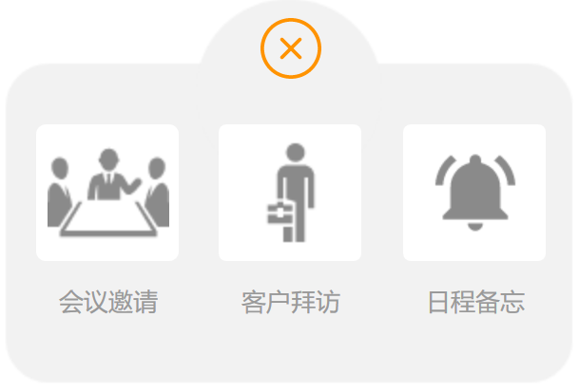

* + 1. 会议邀请：
       1. 仅主管、总监可使用该功能，发起会议邀请。
       2. 点击后，打开添加会议邀请窗口，供设置会议邀请内容，如下：

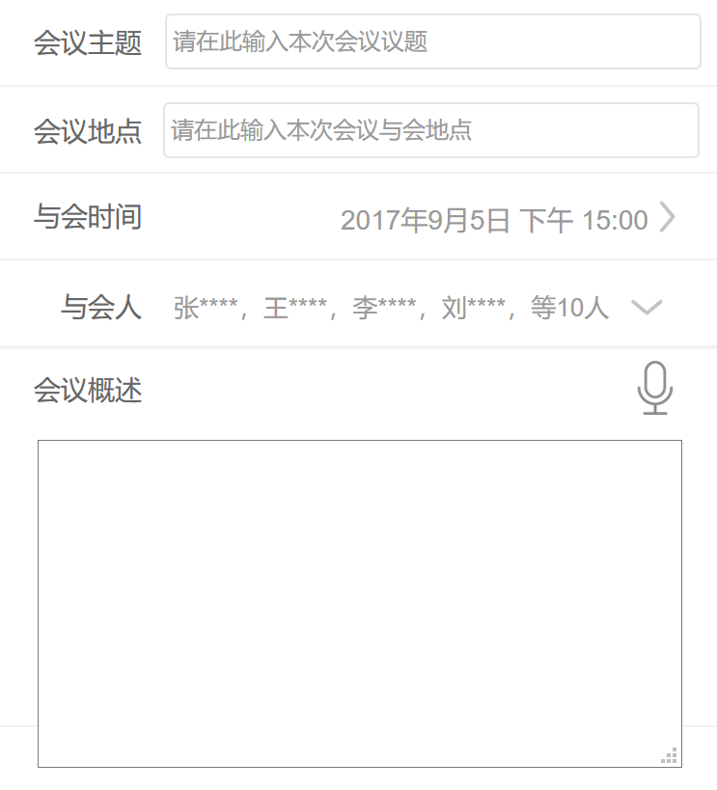

* + - * 1. 会议主题：录入本次发起的会议主题内容。
        2. 会议地点：录入本次会议的地点。
        3. 与会时间：设置本次会议的开始时间，需控制可选时间不得小于当前服务器时间。
        4. 与会人：选择与会人员，可选范围为当前主管或总监组织架构下的代理人。
        5. 会议概述：支持录入本次会议的详细内容概述，方便与会人在会前对会议内容有初步的统一认知。
        6. 会议邀请创建成功后，即同步推送到所选与会人的APP消息中心。
        7. 会议邀请创建成功后，需将本次邀请内容同步发送并写入到各与会人的日历中，支持与会人在个人日历中打开查看明细。
      1. 客户拜访：供代理人在个人日历中设置客户拜访日程内容，操作页面如下：

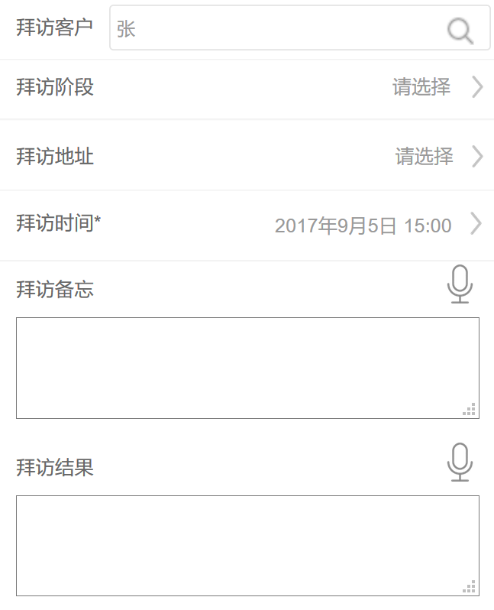

* + - * 1. 拜访客户：支持代理人从客户列表中，模糊匹配，选择需要拜访的客户。
        2. 拜访阶段：可设置的阶段为有初次面谈/销售面谈/成交面谈。
        3. 拜访地址：根据所选客户，自动带出拜访地址。
        4. 拜访时间：设置本次拜访的时间，支持选择历史时间。
        5. 拜访备忘：支持代理人在拜访前，备注本次拜访的备忘内容
        6. 拜访结果：供代理人在拜访结束后，对本次拜访结果进行备忘。
      1. 日程备忘：供代理人在个人日历中，录入备忘信息。

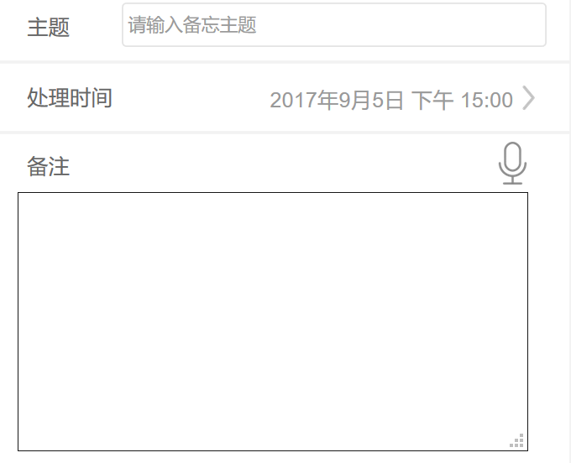

* + - * 1. 主题：用于录入备忘事项的主题。
        2. 处理时间：用于设置备忘时间的处理时间。
        3. 备注：录入本次备忘的详细说明。
  1. 日历：
     1. 默认展示当月的日历。
     2. 日历中，有日程的内容需特殊标注，方便用户查看。
     3. 默认显示当天的日程安排，以及当日往后7天的日程安排（包含当日）；
     4. 点击具体某日后，日历下方的待办事项内容同步刷新，展示选中日期以及往后7天的日程安排（包含当日）。

1. 日程事项：展示所选日期内的日程。
   1. 时间：显示该日程开始的的具体时间。
   2. 事务：显示该日程的名称，如，会议名称、客户拜访事项、个人备忘名称。
   3. 倒计时：显示该日程距离所设置的开始时间的时间差，若当前服务器时间已大于事务的开始时间，则不显示倒计时。

### 其他说明

无

## 业绩-我的业绩

### 页面原型

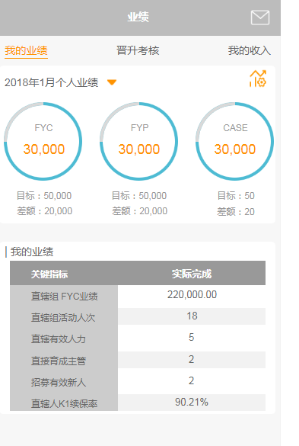

### 页面要素

|  |  |  |  |  |  |  |  |  |
| --- | --- | --- | --- | --- | --- | --- | --- | --- |
| **字段名称** | **字符类型** | **是否必录** | **是否**  **可编辑** | **是否**  **需默认值** | **示例数据** | **初始化时**  **数据来源** | **输入规则** | **数据验证** |
| 业绩指标 | | | | | | | | | |
| FYC | Button | N/A | N/A | N/A | N/A | 外部系统 | N/A | 见功能说明 |
| FYP | Button | N/A | N/A | N/A | N/A | 外部系统 | N/A | 见功能说明 |
| CASE | Button | N/A | N/A | N/A | N/A | 外部系统 | N/A | 见功能说明 |
| 个人 | Button | N/A | N/A | N/A | N/A | 页面缓存 | N/A | 见功能说明 |
| 团队 | Button | N/A | N/A | N/A | N/A | 页面缓存 | N/A | 见功能说明 |
| 指标设置 | Icon | N/A | N/A | N/A | N/A | 外部系统 | N/A | 见功能说明 |
| 活动量管理 | | | | | | | | |
| 活动量名称 | Text | N/A | N/A | N/A | N/A | 外部系统 | N/A | 见功能说明 |
| 指标量 | Text | N/A | N/A | N/A | N/A | 外部系统 | N/A | 见功能说明 |
| 完成量 | Text | N/A | N/A | N/A | N/A | 外部系统 | N/A | 见功能说明 |
| 我的业绩 | | | | | | | | | |
| 关键指标 | Text | N/A | N/A | N/A | N/A | 外部系统 | N/A | 见功能说明 |
| 完成情况 | Text | N/A | N/A | N/A | N/A | 外部系统 | N/A | 见功能说明 |
| 团队业绩 | | | | | | | | | |
| 团队列表 | Button | N/A | N/A | N/A | N/A | 外部系统 | N/A | 见功能说明 |
| 团队成员 | Button | N/A | N/A | N/A | N/A | 外部系统 | N/A | 见功能说明 |

### 功能说明

1. 业绩指标
   1. FYC：
      1. 从报表平台（或DMS系统）获取当前代理人，登录当月的FYC指标完成值。
      2. 若FYC指标值在6位数字以内（含6位），则展示完整数值。
      3. 若FYC指标值超大于6位数字，则以K（千）为单位显示。
      4. 数值以千分位展示，如1000，则显示为1,000。
   2. FYP：
      1. 从报表平台（或DMS系统）获取当前代理人，登录当月的FYP指标完成值。
      2. 若FYP指标值在6位数字以内（含6位），则展示完整数值。
      3. 若FYP指标值超大于6位数字，则以K（千）为单位显示。
      4. 数值以千分位展示，如1000，则显示为1,000。
   3. CASE：从报表平台（或DMS系统）获取当前代理人，登录当月的CASE指标完成值。
   4. 个人
      1. 若当前代理人为主管或总监级别，则该按钮可见。
      2. 点击该按钮，页面中的业绩指标及内容显示为个人指标。
   5. 团队
      1. 若当前代理人为主管或总监级别，则该按钮可见。
      2. 点击该按钮，页面中的业绩指标及内容显示为团队指标。
   6. 指标设置：
      1. 点击该按钮，进入业绩指标设置页面，如下：

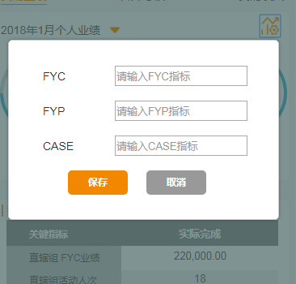

* + 1. 可设置FYC、FYP、CASE3项业绩指标；以千分位展示，如10000，表示为10.000；
    2. 指标值在6位数字以内（含6位），则展示完整数值；
    3. 指标值大于6位数字，则以K（千）为单位显示；
    4. 代理人设置个人业绩；团队长设置团队业绩；总监设置营业部业绩；
    5. 点击保存，保存当前信息，返回业绩页面，指标设置页面清空，同时刷新业绩页面目标；
    6. 点击取消，返回业绩页面，指标设置页面清空。

1. 活动量管理
   1. 若当前代理人为新入职代理人，则该项内容可见。
   2. 活动量名称：显示鼓励新入职代理人需要完成的活动量指标的指标名称。
   3. 指标量：鼓励新入职代理人需要完成的活动量的目标值。
   4. 完成量：新入职代理人已完成的活动量指标值。
2. 我的业绩
   1. 关键指标：参照基本法内容，动态展示当前代理人对应职级的关键KPI指标。
   2. 实际完成：从报表平台中获取数据，显示代理人关键指标的实际完成量。
3. 团队业绩
   * 1. 若当前代理人为主管或总监级别，则该项内容可见。
     2. 团队列表：
        1. 若当前代理人为总监级别，则团队列表可见。
        2. 列表中的团队，依据团队FYP完成量降序排列。
        3. 支持点击查看对应团队下团队成员的个人指标完成情况。
     3. 团队成员
        1. 若当前代理人为主管（团队长）或总监级别，则团队成员列表可见。
        2. 若当前代理人为总监级别：
           1. 成员列表展示该总监名下的团队长的团队FYP/FYC/CASE指标
           2. 列表中的团队长业绩信息按FYP完成量降序排列
           3. 支持点击该团队长的指标信息，打开明细查看其个人/团队业绩信息详情。
           4. 支持查看该团队长名下团队各成员的业绩信息详情。
        3. 若当前代理人为主管（团队长）级别：
           1. 成员列表展示该主管（团队长）名下团队成员的FYP/FYC/CASE指标
           2. 列表中的成员信息按FYP完成量降序排列。
           3. 支持查看该团队长名下团队各成员业绩的业绩信息详情。

### 其他说明

1. 待基本法确定。
2. 待报表平台（或DMS）提供数据接口。

## 业绩-晋升考核

### 页面原型

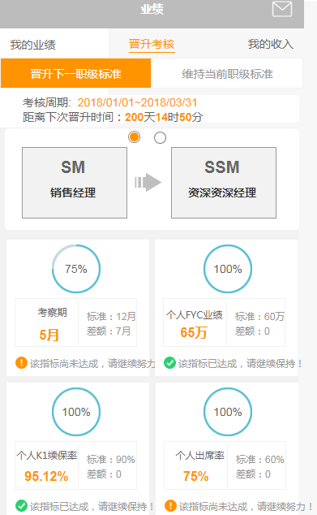

### 页面要素

|  |  |  |  |  |  |  |  |  |
| --- | --- | --- | --- | --- | --- | --- | --- | --- |
| **字段名称** | **字符类型** | **是否必录** | **是否**  **可编辑** | **是否**  **需默认值** | **示例数据** | **初始化时**  **数据来源** | **输入规则** | **数据验证** |
| 页签菜单 | | | | | | | | | |
| 晋升下一职级标准 | Button | N/A | N/A | N/A | N/A | 页面缓存 | N/A | 见功能说明 |
| 维持当前职级标准 | Button | N/A | N/A | N/A | N/A | 页面缓存 | N/A | 见功能说明 |
| 指标信息 | | | | | | | | | |
| 考核周期 | Text | N/A | N/A | N/A | N/A | 外部系统 | N/A | 见功能说明 |
| 距离下次晋升时间 | Text | N/A | N/A | N/A | N/A | 外部系统 | N/A | 见功能说明 |
| 晋升后职级 | Image | N/A | N/A | N/A | N/A | 页面缓存 | N/A | 见功能说明 |
| 指标名称 | Text | N/A | N/A | N/A | N/A | 外部系统 | N/A | 见功能说明 |
| 指标实际完成量 | Text | N/A | N/A | N/A | N/A | 外部系统 | N/A | 见功能说明 |
| 指标标准量 | Text | N/A | N/A | N/A | N/A | 外部系统 | N/A | 见功能说明 |
| 指标差额 | Text | N/A | N/A | N/A | N/A | 外部系统 | N/A | 见功能说明 |
| 指标完成率 | Chart | N/A | N/A | N/A | N/A | 外部系统 | N/A | 见功能说明 |

### 功能说明

1. 页签菜单
   1. 晋升下一职级标准：点击该按钮后，页面更新展示为晋升下一职级相关的指标内容信息。
   2. 保持当前职级标注：点击该按钮后，页面更新展示为保持当前职级相关的指标内容信息。
2. 指标信息：
   1. 考核周期：
      1. 展示考核周期的时间；
      2. 此期间无晋升考核，则显示下一考核周期时间。
      3. 所显示的时间，根据当前代理人职级，参照基本法所提供的数据，与当前服务器时间换算后，显示在该位置。
   2. 距离下次晋升时间：
      1. 若为晋升下一职级标准，则此项内容显示为距离下次晋升时间。
      2. 若为保持当前职级标准，则此项内容显示为距离下次考核时间。
      3. 所显示的时间，根据当前代理人职级，参照基本法所提供的数据，与当前服务器时间换算后，显示在该位置。
   3. 晋升后职级
      1. 若为晋升下一职级标准，则此项内容可见，否则不显示该项内容。
      2. 内容中，需体现出代理人当前职级，和晋升后的职级。
      3. 若晋升路线不唯一，则支持切换路线，并在下方各项指标中，自动更新为对应路线的指标及完成情况。
   4. 指标名称：根据代理人职级，从基本法信息中，获取对应职级晋升下一职级，或维持当前职级的各项指标，及指标名称。
   5. 指标实际完成量：从报表平台中，获取当前代理人对应指标的实际完成信息。
   6. 指标标准量：从基本法信息中，获取当前代理人对应指标的标准量。
   7. 指标差额：根据指标标准量和指标实际完成量，计算指标差额（指标完成率-指标标准量）；若实际完成量大于指标标准量，则差额显示为0。
   8. 指标完成率: 根据指标标准量和指标实际完成量，计算指指标完成率（指标完成率/指标标准量）。
   9. 各职级晋升其他职级以及维持当前职级应满足指标详情请见EXCEL。



### 其他说明

1. 待基本法确定。
2. 待报表平台（或DMS）提供数据接口。

## 业绩-我的收入

### 页面原型

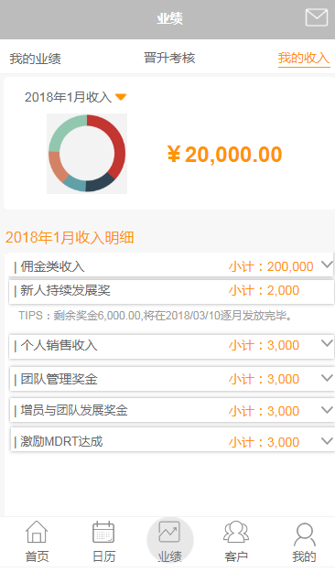

### 页面要素

|  |  |  |  |  |  |  |  |  |
| --- | --- | --- | --- | --- | --- | --- | --- | --- |
| **字段名称** | **字符类型** | **是否必录** | **是否**  **可编辑** | **是否**  **需默认值** | **示例数据** | **初始化时**  **数据来源** | **输入规则** | **数据验证** |
| 总收入 | | | | | | | | | |
| 收入月份选择 | Droplist | N/A | N/A | N/A | N/A | 页面缓存 | N/A | 见功能说明 |
| 饼图 | Image | N/A | N/A | N/A | N/A | 页面缓存 | N/A | 见功能说明 |
| 收入总额 | Text | N/A | N/A | N/A | N/A | 外部系统 | N/A | 见功能说明 |
| 收入明细 | | | | | | | | | |
| 收入类型 | Text | N/A | N/A | N/A | N/A | 外部系统 | N/A | 见功能说明 |
| 小计 | Text | N/A | N/A | N/A | N/A | 外部系统 | N/A | 见功能说明 |
| 收入明细项 | Text | N/A | N/A | N/A | N/A | 外部系统 | N/A | 见功能说明 |
| 明细项金额 | Text | N/A | N/A | N/A | N/A | 外部系统 | N/A | 见功能说明 |

### 功能说明

1. 总收入
   1. 收入月份选择：
      1. 默认为上个月份。
      2. 支持用户选择历史月份，并按照所选月份向报表平台请求数据，更新下方的收入明细。
   2. 饼图：
      1. 由收入明细中各收入类型构成；
      2. 按百分比划分各收入类型的收入所占比重；
      3. 点击饼图中的某个收入类型，在收入明细中的对应收入类型下展示该类型的收入小计。
   3. 收入总额：从报表平台获取数据，并显示所选月份的收入总额。
2. 收入明细：
   * 1. 收入类型：从基本法中，获取当前代理人职级薪资构成的类型。
     2. 明细金额：从报表平台（或DMS），获取当前代理人各项收入详情。
     3. 小计：按收入类型，对个人收入情况进行小计汇总。
     4. 点击下拉框展示，展示各类型收入小计，如下：

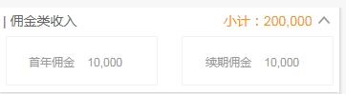

### 其他说明

1. 待基本法确定。
2. 待报表平台（或DMS）提供数据接口。

## 客户-通讯录

### 页面原型

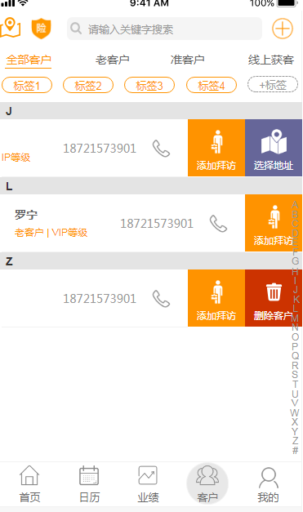

### 页面要素

|  |  |  |  |  |  |  |  |  |
| --- | --- | --- | --- | --- | --- | --- | --- | --- |
| **字段名称** | **字符类型** | **是否必录** | **是否**  **可编辑** | **是否**  **需默认值** | **示例数据** | **初始化时**  **数据来源** | **输入规则** | **数据验证** |
| 工具栏 | | | | | | | | | |
| 模式切换 | Button | N/A | N/A | N/A | N/A | 页面缓存 | N/A | 见功能说明 |
| 关键字搜索 | Textbox | Y | Y | 请输入关键字搜索 | 张三 | 页面缓存 | 输入字符类型、长度不限制 | 支持模糊匹配 |
| 添加准客户 | Button | N/A | N/A | N/A | N/A | 页面缓存 | N/A | 见功能说明 |
| 全部客户 | Button | N/A | N/A | N/A | N/A | 页面缓存 | N/A | 见功能说明 |
| 老客户 | Button | N/A | N/A | N/A | N/A | 页面缓存 | N/A | 见功能说明 |
| 准客户 | Button | N/A | N/A | N/A | N/A | 页面缓存 | N/A | 见功能说明 |
| 线上获客 | Button | N/A | N/A | N/A | N/A | 页面缓存 | N/A | 见功能说明 |
| 客户标签 | Button | N/A | N/A | N/A | N/A | 页面缓存 | N/A | 见功能说明 |
| 添加标签 | Button | N/A | N/A | N/A | N/A | 页面缓存 | N/A | 见功能说明 |
| 新增客户 | | | | | | | | |
| 姓名 | Textbox | Y | Y | 请输入姓名 | 张三 | 手工录入 | 1、字符类型：中文、英文。  2、字符长度：2~50位字符（1个汉字=2个字符）；  3、特殊规则  英文转换：文本框失去焦点，英文字母自动转为大写。 | 1、若录入字符类型=英文，但字符长度小于2个字符，失去焦点输入框下方后提示：”姓名应为2位及以上中文或英文，请重新填写！”；  2、若录入字符类型=中文，但字符长度小于2个汉字，失去焦点输入框下方后提示：“姓名应为2位及以上中文或英文，请重新填写！”；  3、若录入字符类型非中文或英文，失去焦点输入框下方后提示：“姓名应为2位及以上中文或英文，请重新填写！“  4、若内容为空，文本框失去焦点，失去焦点输入框下方后提示：“被保人姓名不能为空”；  5、若必填项未填写，点击提交，页面提示话术：“被保人姓名不能为空”； |
| 性别 | Radio控件 | Y | Y | N | 男 | 手工录入 | 1.枚举值：男、女。  2、老客户带入信息可修改 | 1、仅可选择枚举值中一种类型  2、若内容为空，文本框失去焦点，失去焦点后输入框下方提示：“请选择被保人性别”；  3、若必填项未选择，点击提交，页面提示话术：“请选择被保人性别！”； |
| .手机号 | Textbox | Y | Y | 请输入手机号码 | 13211112222 | 手工录入 | 1、中国客户手机号码必须为11位，无需增加国家代码，  3、字符类型：数字；  4、字符长度：11位字符； | 1、若录入字符类型非数字，失去焦点输入框下方后提示：“手机号格式不正确，请重新填写！“；  2、若内容为空，文本框失去焦点，失去焦点输入框下方后提示：“请填写投保人手机号”；  3、若必填项未选择，点击提交，页面提示话术：“请填写投保人手机号！” |
| 家庭住址 | Droplist | Y | Y | 请输入家庭详细地址 | 江苏省淮安市涟水县大关路12号 | 手工录入 | 1. 枚举值：省、市、县（地区） 2. 详细地址填写不做规定。 3. 输入字符长度不做限制 | 1. 若内容为空，文本框失去焦点，失去焦点后输入框下方提示：“家庭住址不得为空”； 2. 若必填项未选择，点击提交，页面提示话术：“请填写客户家庭住址” |
| 职位信息 | Droplist | N | Y | Y | N/A | N/A | 1、枚举值，三级联动  2、根据选择的职位信息自动带出职业代码 | N/A |
| 职业代码 | Textbox | N | Y | Y | N/A | 1、手工录入  2、其他页面带入 | 1、详见职业代码表  2、根据职业代码自动带出职位信息 | N/A |
| 个人年收入 | Textbox | N | Y | Y | N/A | 手工录入 | 1. 字符类型：中文、英文、数字。   2.输入数字时以千分位展示。 | N/A |
| 出生日期 | Calendar | Y | Y | 请选择出生日期 | 1991/01/01 | 手工录入 | 1）日历控件时间选择维度：年、月、日；  2）只能选择系统当前日之前的日期，向前选择； | 1、若内容为空，文本框失去焦点，失去焦点输入框下方后提示：“请选择客户出生日期”；  2、若必填项未选择，点击提交，页面提示话术：“请选择被保人出生日期！”； |
| 证件类型 | Droplist | Y | Y | Y | 二代身份证 | 手工录入 | 枚举值：  1. 身份证  2. 护照  3. 军官证  4.台胞证(台湾居民来往大陆通行证)  5. 港澳回乡证（港澳居民来往内地通行证）  6. 出生证  7. 户口本 | 1）仅可选择枚举值中一种类型 |
| 证件号码 | Textbox | Y | Y | 请输入证件号码 | 621003199101010011 | 手工录入 | 一、证件类型=身份证  1、字符类型：数字/数字+英文；  2、字符长度：18位数字或17位数字+1位英文字母X；  二、证件类型=护照  1、字符类型：英文+数字；  2、字符长度：18位字符；  三、证件类型=出生证明  1、字符类型：数字/英文+数字；  2、字符长度：第一位A-Z，后两位为省代码（11,12,13,14,15,21,22,23,31,32,33,34,35,36,37,41,42,43,44,45,46,50,51,52,53,54,61,62,63,64,65）；  3、特殊规则  1）英文转换：文本框失去焦点，第一位英文字母若为小写字母，需自动转为大写字母；  四、证件类型=军人证  1、字符类型：英文+数字；  2、字符长度：10~18位字符；  3、特殊规则  1）英文转换：文本框失去焦点，第一位英文字母若为小写字母，需自动转为大写字母；  五、证件类型=台胞证  1、字符类型：数字；  2、字符长度：8位字符；  六、证件类型=回乡证  1、字符类型：英文+数字；  2、字符长度：1位英文+8位数字/1位英文+10位数字；  3、特殊规则  1）英文转换：文本框失去焦点，第一位英文字母若为小写字母，需自动转为大写字母；  七、证件类型=户口本  1、字符类型：数字/数字+英文；  2、字符长度：18位数字或17位数字+1位英文字母X；  3、特殊规则  英文转换：文本框失去焦点，最后一位英文字母若为小写x，需自动转为大写X； | 1、若未选择证件类型，证件号码文本框不可编辑；  2、若已选择证件类型，且录入字符类型非英文或数字，失去焦点输入框下方后提示：“证件号码格式不正确，请重新填写！“  3、若已选择证件类型，且证件号码内容为空，文本框失去焦点，失去焦点输入框下方后提示：“请输入证件号码”； |
| 添加标签 | | | | | | | | |
| 标签名称 | Textbox | N | Y | 请输入标签名称 | N/A | 手工录入 | 输入字符类型、长度不限制 | N/A |
| 年龄范围 | Textbox | N | Y | N | 18-25 | 手工录入 | 字符类型：数字 | N/A |
| 客户性别 | Radio控件 | N | Y | N | 男 | 手工录入 | 枚举值：男、女。 | 1、仅可选择枚举值中一种类型 |
| 产品类型 | Radio控件 | N | Y | N | 重疾险 | 产品中心 | 枚举值：重疾险、意外险、人寿险等 | 1、可选择枚举值中多种类型 |
| 产品名称 | Textbox | N/A | Y | N | 男 | 产品中心 | N/A | N/A |
| 通讯录列表 | | | | | | | | | |
| 用户头像 | Image | N/A | N/A | N/A | N/A | 页面缓存 | N/A | 见功能说明 |
| 用户名 | Text | N/A | N/A | N/A | N/A | 页面缓存 | N/A | 见功能说明 |
| 客户类型 | Text | N/A | N/A | N/A | N/A | 页面缓存 | N/A | 见功能说明 |
| Vip等级 | Text | N/A | N/A | N/A | N/A | 页面缓存 | N/A | 见功能说明 |
| 通讯录索引 | Button | N/A | N/A | N/A | N/A | 页面缓存 | N/A | 见功能说明 |

### 功能说明

1. 工具栏
   1. 模式切换
      1. 地图模式：点击后，切换到地图模式，查看代理人周边客户，同时该按钮转化为通讯录模式按钮。
      2. 通讯录模式：点击后，切换到通讯录模式，查看代理人名下的通讯录列表。
      3. 保单：点击后，切换到保单查询页面，查看保单的详细信息。
   2. 关键字搜索：
      1. 为代理人提供快捷搜索功能。
      2. 供代理人输入关键字，模糊匹配客户姓名、联系方式，方便代理人快速定位联系人。
      3. 支持代理人输入关键字，模糊匹配代理人名下的保单。
   3. 添加准客户：点击该按钮后，跳转添加准客户页面，供代理人录入准客户信息，录入页面如下：

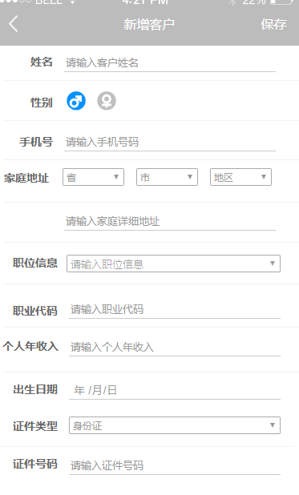

* 1. 全部客户：点击该按钮，下方的通讯录列表展示全部客户信息。
  2. 老客户：点击该按钮，下方的通讯录列表展示老客户信息。
  3. 准客户：点击该按钮，下方的通讯录列表展示准客户信息。
  4. 线上获客：点击该按钮，下方的通讯录展示线上获客信息。
  5. 客户标签：
     1. 从Smart系统中，同步当前代理人设置过的客户搜索标签，方便代理人根据标签设置条件，对通讯录列表进行过滤。
     2. 点击标签后，可按标签设置条件，过滤下方通讯录信息。
     3. 长按标签按钮，则出现标删除操作按钮，支持删除指定标签。
  6. 添加标签：点击该按钮后，打开标签编辑窗口，支持用户创建新标签，如下：

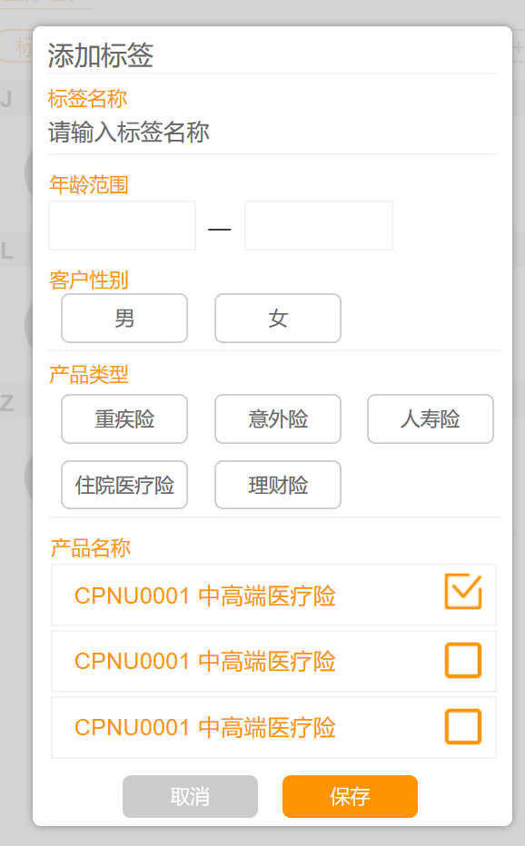

* + - 1. 标签名称：用于填写该标签的名称。
      2. 年龄范围：用于输入年龄范围，可限制该标签下所属客户的年龄段。
      3. 客户性别：用于选择客户性别。
      4. 产品类型：
         1. 数据来源于产品中心；
         2. 可选择产品的类型，同时产品名称中对应显示该产品类型的所属产品；
         3. 产品类型支持多选，当选择多个产品类型时，产品名称中显示的内容应包括这几种类型的险；
         4. 产品名称支持多选。
      5. 产品名称：当选中某个或多个产品类型时，对应显示符合的产品的名称。

1. 通讯录列表
   1. 用户头像：从CRM获取客户头像信息，若无，则显示为默认图标。
   2. 客户姓名：显示客户姓名。
   3. 客户类型：显示客户类型，老客户/准客户。
   4. Vip等级：从CRM系统获取客户等级，并显示；若为准客户，则无此信息。
   5. 点击通讯录头像部分，跳转客户详情查看页面。
   6. 点击通讯录电话信息部分，提示代理人是否拨打电话。
   7. 向左滑动通讯录信息，弹出添加拜访、选择地址、删除客户操作项。

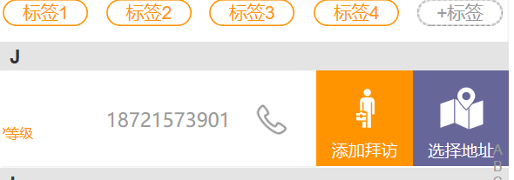



* + 1. 点击添加拜访按钮，弹出添加拜访日程录入界面，供代理人录入拜访日程。
    2. 点击选择地址按钮，弹出客户地址选择对话框，供代理人选择地址类型，可选项为：工作地址、家庭地址；若为准客户，则无此操作。
    3. 点击删除客户按钮，则提示当前代理人是否删除客户信息，再次确认后，执行删除操作。该按钮仅在客户为准客户时，可见、可操作。
  1. 通讯录索引：支持按客户名拼音首字母添加索引，快速定位通讯录内容。

### 其他说明

VIP相关信息，待CRM提供接口。

## 客户-客户地图

### 页面原型

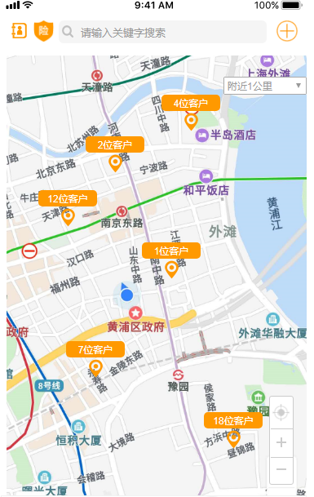

### 页面要素

|  |  |  |  |  |  |  |  |  |
| --- | --- | --- | --- | --- | --- | --- | --- | --- |
| **字段名称** | **字符类型** | **是否必录** | **是否**  **可编辑** | **是否**  **需默认值** | **示例数据** | **初始化时**  **数据来源** | **输入规则** | **数据验证** |
| 工具栏 | | | | | | | | | |
| 模式切换 | Button | N/A | N/A | N/A | N/A | 页面缓存 | N/A | 见功能说明 |
| 关键字搜索 | Textbox | Y | Y | 请输入关键字搜索 | 张三 | 页面缓存 | 输入字符类型、长度不限制 | 支持模糊匹配 |
| 添加准客户 | Button | N/A | N/A | N/A | N/A | 页面缓存 | N/A | 见功能说明 |
| 地图信息 | | | | | | | | | |
| 我的位置 | Icon | N/A | N/A | N/A | N/A | 页面缓存 | N/A | 见功能说明 |
| 客户描点 | Icon | N/A | N/A | N/A | N/A | 页面缓存 | N/A | 见功能说明 |
| 范围设置 | Droplist | N/A | N/A | N/A | N/A | 页面缓存 | 枚举值：  1公里/2公里/3公里/4公里/5公里 | 见功能说明 |
| 获取当前位置 | Button | N/A | N/A | N/A | N/A | 页面缓存 | N/A | 见功能说明 |
| 放大 | Button | N/A | N/A | N/A | N/A | 页面缓存 | N/A | 见功能说明 |
| 缩小 | Button | N/A | N/A | N/A | N/A | 页面缓存 | N/A | 见功能说明 |

### 功能说明

1. 工具栏
   1. 模式切换
      1. 地图模式：点击后，切换到地图模式，查看代理人周边客户，同时该按钮转化为通讯录模式按钮。
      2. 通讯录模式：点击后，切换到通讯录模式，查看代理人名下的通讯录列表。
      3. 保单：点击后，切换到保单查询页面，查看保单的详细信息。
   2. 关键字搜索：为代理人提供快捷搜索功能，供代理人输入关键字，模糊匹配客户姓名、联系方式，方便代理人快速定位联系人。
   3. 添加准客户：点击该按钮后，跳转添加准客户页面，供代理人录入准客户信息，录入页面如下：



1. 地图信息
   1. 我的位置：在地图上，标记出代理人当前所在位置。
   2. 客户描点：
      1. 在地图上，标记出附近范围内，存在的客户点。
      2. 在每个描点上，统计显示当前位置所存在的客户量。
      3. 点击描点，展示该描点的全部客户的图像和姓名。
      4. 点击客户图像或姓名，在页面下方展示客户详细信息，如下：
         1. 点击路线规划按钮，地图显示到客户的路线规划。
         2. 点击添加拜访按钮，弹出添加拜访日程录入界面，供代理人录入拜访日程。
         3. 点击切换地址按钮，可在工作地址、家庭住址中切换；默认显示家庭地址。

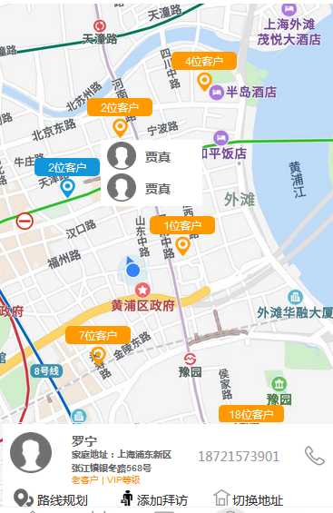

* 1. 范围设置：支持代理人选择定位范围，精准定位周边1~5公里内的客户信息。
  2. 获取当前位置：重新获取定位代理人当前位置。
  3. 放大：按比例尺放大地图。
  4. 缩小：按比例尺缩小地图。

### 其他说明

无

## 客户-保单

### 页面原型

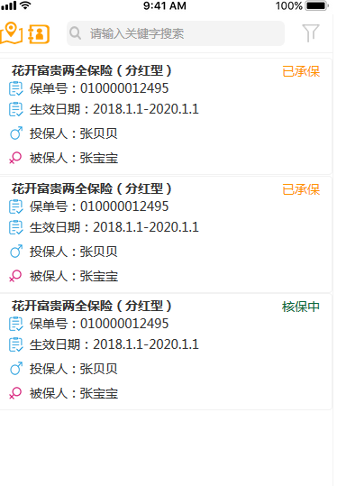

### 页面要素

|  |  |  |  |  |  |  |  |  |
| --- | --- | --- | --- | --- | --- | --- | --- | --- |
| **字段名称** | **字符类型** | **是否必录** | **是否**  **可编辑** | **是否**  **需默认值** | **示例数据** | **初始化时**  **数据来源** | **输入规则** | **数据验证** |
| 工具栏 | | | | | | | | | |
| 模式切换 | Button | N/A | N/A | N/A | N/A | 页面缓存 | N/A | 见功能说明 |
| 筛选 | Button | N/A | N/A | N/A | N/A | 页面缓存 | N/A | 见功能说明 |
| 保单列表 | | | | | | | | | |
| 产品名称 | Text | N/A | N/A | N/A | N/A | 外部系统 | N/A | 见功能说明 |
| 保单状态 | Text | N/A | N/A | N/A | N/A | 外部系统 | N/A | 见功能说明 |
| 承保日期 | Text | N/A | N/A | N/A | N/A | 外部系统 | N/A | 见功能说明 |
| 保单号 | Text | N/A | N/A | N/A | N/A | 外部系统 | N/A | 见功能说明 |
| 生效日期 | Calendar | N | Y | N | 2016/01/10-2018/01/10 | 手工录入 | 输入字符类型、长度不限制 | 支持模糊匹配 |
| 投保人 | Text | N | Y | N | 张三 | 手工录入 | 输入字符类型、长度不限制 | 支持模糊匹配 |
| 被保人 | Text | N | Y | N | 张三 | 手工录入 | 输入字符类型、长度不限制 | 支持模糊匹配 |

### 功能说明

1. 工具栏
   1. 模式切换：
      1. 地图模式：点击后，切换到地图模式，查看代理人周边客户，同时该按钮转化为通讯录模式按钮。
      2. 通讯录模式：点击后，切换到通讯录模式，查看代理人名下的通讯录列表。
      3. 保单：点击后，切换到保单查询页面，查看保单的详细信息。
   2. 筛选：点击该按钮，弹出保单筛选条件窗口，如下：

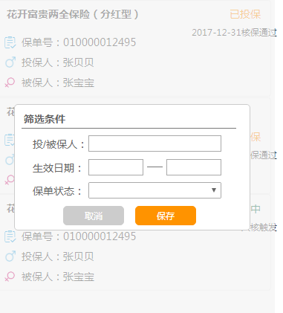

1. 保单列表
   * 1. 产品名称：显示保单中的主险产品名称。
     2. 保单状态：显示保单当前状态，状态值由核心系统提供。
     3. 承保日期：显示当前保单的承保日期。
     4. 保单号：显示当前保单的单号。
     5. 生效日期：显示当前保单的生效时间段。
     6. 投保人：显示保单中的投保人信息。
     7. 被保人：显示保单中的被保人信息，若存在多个，则已“/”分割显示。

### 其他说明

无

## 客户-保单详情

### 页面原型

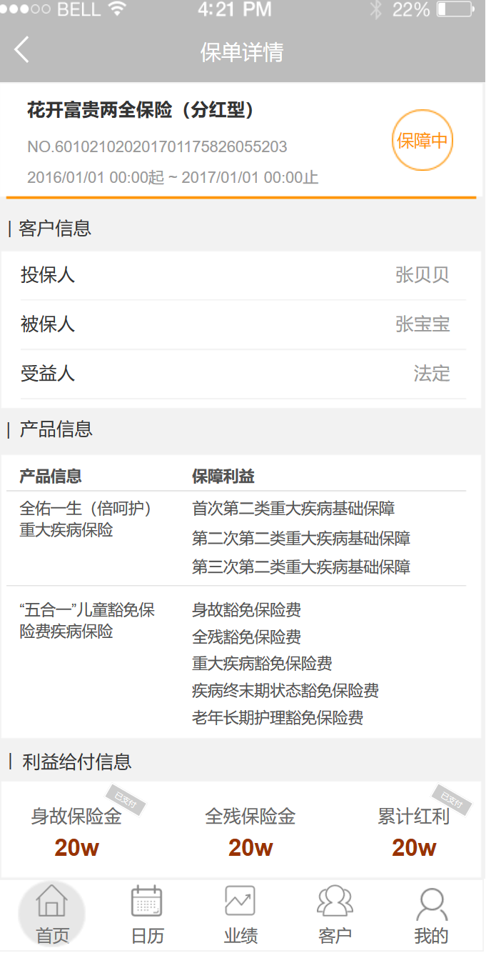

### 页面要素

|  |  |  |  |
| --- | --- | --- | --- |
| **名称** | **类型** | **初始化数据来源** | **Remark** |
| 基本信息 | | | |
| 产品名称 | Text |  |  |
| 保单号 | Text |  |  |
| 保障日期 | Text |  |  |
| 保单状态 | Text |  |  |
| 客户信息 | | | |
| 投保人 | Text |  |  |
| 被保人 | Text |  |  |
| 受益人 | Text |  |  |
| 产品信息 | | | |
| 产品信息 | Text |  |  |
| 保障利益 | Text |  |  |
| 利益给付信息 | | | |
| 利益名称 | Text |  |  |
| 给付金额 | Text |  |  |

### 功能说明

1. 基本信息
   1. 产品名称：当前保单主险产品的产品名称。
   2. 保单号：当前保单单号。
   3. 保障日期：保单承包开始日期至保单契约到期日期。
   4. 保单状态：保单当前保障状态（核保中/保障中/保障结束）。
2. 客户信息
   1. 投保人：投保人姓名。
   2. 被保人：被保人姓名，若存在多个，则以“/”分割。
   3. 受益人：受益人姓名，若存在多个，则以“/”分割。
3. 产品信息
   1. 产品信息：保单中，所有产品名称，含主险和附加险。
   2. 产品利益：保单中，各项主要利益名称。
4. 利益给付信息
   1. 利益名称：保单中，各项产品利益名称。
   2. 给付金额：对应利益的最高保障金额。

### 其他说明

无

## 客户-客户详情

### 页面原型

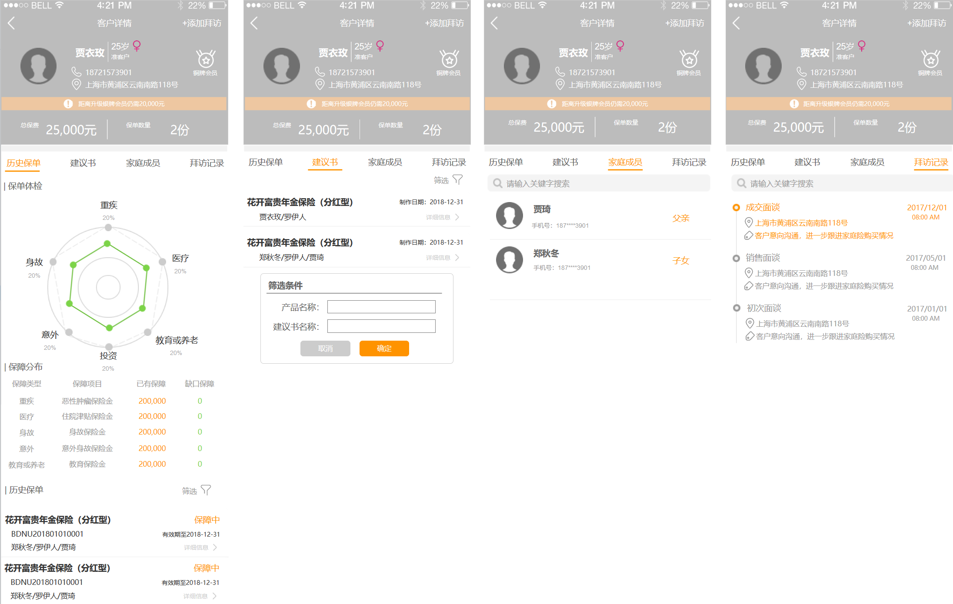

### 页面要素

|  |  |  |  |  |  |  |  |  |
| --- | --- | --- | --- | --- | --- | --- | --- | --- |
| **字段名称** | **字符类型** | **是否必录** | **是否**  **可编辑** | **是否**  **需默认值** | **示例数据** | **初始化时**  **数据来源** | **输入规则** | **数据验证** |
| 客户信息 | | | | | | | | | |
| 客户头像 | Image | N/A | N/A | N/A | N/A | 外部系统 | N/A | 见功能说明 |
| 客户姓名 | Text | N/A | N/A | N/A | N/A | 外部系统 | N/A | 见功能说明 |
| 年龄 | Text | N/A | N/A | N/A | N/A | 外部系统 | N/A | 见功能说明 |
| 性别 | Image | N/A | N/A | N/A | N/A | 外部系统 | N/A | 见功能说明 |
| 客户类型 | Text | N/A | N/A | N/A | N/A | 外部系统 | N/A | 见功能说明 |
| 添加拜访 | Button | N/A | N/A | N/A | N/A | 外部系统 | N/A | 见功能说明 |
| 联系电话 | Text | N/A | N/A | N/A | N/A | 外部系统 | N/A | 见功能说明 |
| 联系地址 | Text | N/A | N/A | N/A | N/A | 外部系统 | N/A | 见功能说明 |
| 会员等级 | Image | N/A | N/A | N/A | N/A | 外部系统 | N/A | 见功能说明 |
| 升级条件 | Text | N/A | N/A | N/A | N/A | 外部系统 | N/A | 见功能说明 |
| 总保费 | Text | N/A | N/A | N/A | N/A | 外部系统 | N/A | 见功能说明 |
| 保单总量 | Text | N/A | N/A | N/A | N/A | 外部系统 | N/A | 见功能说明 |
| 保单 | | | | | | | | | |
| 保单 | Button | N/A | N/A | N/A | N/A | 外部系统 | N/A | 见功能说明 |
| 保单体检 | Chart | N/A | N/A | N/A | N/A | 外部系统 | N/A | 见功能说明 |
| 保障分布 | List | N/A | N/A | N/A | N/A | 外部系统 | N/A | 见功能说明 |
| 历史保单 | List | N/A | N/A | N/A | N/A | 外部系统 | N/A | 见功能说明 |
| 建议书 | | | | | | | | | |
| 建议书 | Button | N/A | N/A | N/A | N/A | 外部系统 | N/A | 见功能说明 |
| 建议书 | List | N/A | N/A | N/A | N/A | 外部系统 | N/A | 见功能说明 |
| 家庭成员 | | | | | | | | | |
| 家庭成员 | Button | N/A | N/A | N/A | N/A | 外部系统 | N/A | 见功能说明 |
| 家庭成员 | List | N/A | N/A | N/A | N/A | 外部系统 | N/A | 见功能说明 |
| 拜访记录 | | | | | | | | | |
| 拜访记录 | Button | N/A | N/A | N/A | N/A | 外部系统 | N/A | 见功能说明 |
| 拜访记录 | List | N/A | N/A | N/A | N/A | 外部系统 | N/A | 见功能说明 |

### 功能说明

1. 客户信息
   1. 客户头像：从CRM系统获取客户头像信息，若无则显示默认头像
   2. 客户姓名：显示客户姓名。
   3. 年龄：显示客户年龄。
   4. 性别：显示客户性别。
   5. 客户类型：显示客户类型，如，准客户/老客户。
   6. 添加拜访：点击添加拜访按钮，弹出添加拜访日程录入界面，供代理人录入拜访日程。
   7. 联系电话：显示客户联系方式，支持点击后，拨打电话。
   8. 联系地址：显示客户联系地址。
   9. 会员等级：从CRM系统获取并显示客户会员等级，若为准客户，则无等级。
   10. 升级条件：从CRM系统获取当前客户升级条件，若为新客户，则无此信息。
   11. 总保费：从核心获取当前客户已承保保单信息，并展示该客户的年化保费总额。
   12. 保单总量：从个核心获取当前客户已承保保单信息，并显示已承保且保单在有效期范围内的保单总量。
2. 保单
   1. 保单：
      1. 点击该按钮后，切换保单信息查看列表。
      2. 保单信息列表中，呈现的保单为已提交UW系统的保单及历史承包保单。
      3. 保单内容列表中的信息，以保单变动时间降序显示。
      4. 支持点击保单信息，跳转保单详情查看页面。
      5. 保单查看是，需进行授权验证，若非当前代理人销售的保单，则提示用户不可查看详情。
      6. 老客户显示保单信息，准客户不显示保单信息。
   2. 保单体检：以图表形式，展示保单体检标准值，与客户当前值，直观的展示保障缺口。
   3. 保障分布：按保障利益分类，显示当客户以投保保单的保障分布情况，及缺口情况。
   4. 筛选条件：支持代理人按产品名称、保单号、保单状态组合查询当前客户已承保的保单情况。
   5. 产品名称：显示当前保单中的主险产品名称。
   6. 保单单号：显示当前保单的保单号。
   7. 投/被保人信息：显示投/被保人信息，中间以“/”分隔。
   8. 保单状态：显示当前保单的保单状态。
   9. 保单有效期：显示保单有效期。
3. 建议书
   1. 建议书
      1. 点击该按钮后，切换建议书信息查看列表。
      2. 建议书列表中，呈现为当前客户制作过的所有建议书。
      3. 建议书列表中的信息，以建议书变动时间降序显示。
   2. 筛选条件：支持代理人按产品名称、建议书名称组合查询当前代理人为该客户制作过的建议书。
   3. 产品名称：显示建议书中主险产品名称。
   4. 被保人信息：显示建议书中被保人信息。
   5. 制作时间：显示建议书制作时间。
4. 家庭成员
   1. 家庭成员：点击该按钮，列表切换到当前客户的家庭成员查看列表。
   2. 关键字搜索：根据代理人录入的关键字，模糊匹配，过滤家庭成员信息。
   3. 家庭成员头像：显示家庭成员的头像信息，若无，则显示默认头像。
   4. 家庭成员姓名：显示家庭成员的姓名。
   5. 联系电话：显示家庭成员的联系电话。
   6. 家庭成员关系：显示家庭成员与当前客户的成员关系。
5. 拜访记录
   1. 拜访记录：点击该按钮，列表切换到当前客户的拜访记录查看列表。
   2. 关键字搜索：根据代理人录入的关键字，模糊匹配，过滤历史拜访记录。
   3. 排序规则：按照拜访事件内容中的拜访时间，降序排列显示。
   4. 拜访类型：显示代理人设置的拜访类型。
   5. 拜访地址：显示当前拜访事件发生的实际地址。
   6. 拜访时间：显示当前拜访时间的拜访时间。
   7. 拜访结果：显示代理人录入的拜访结果备忘信息。

### 其他说明

客户积分等级相关信息，需CRM系统提供数据接口。

## 我的

### 页面原型

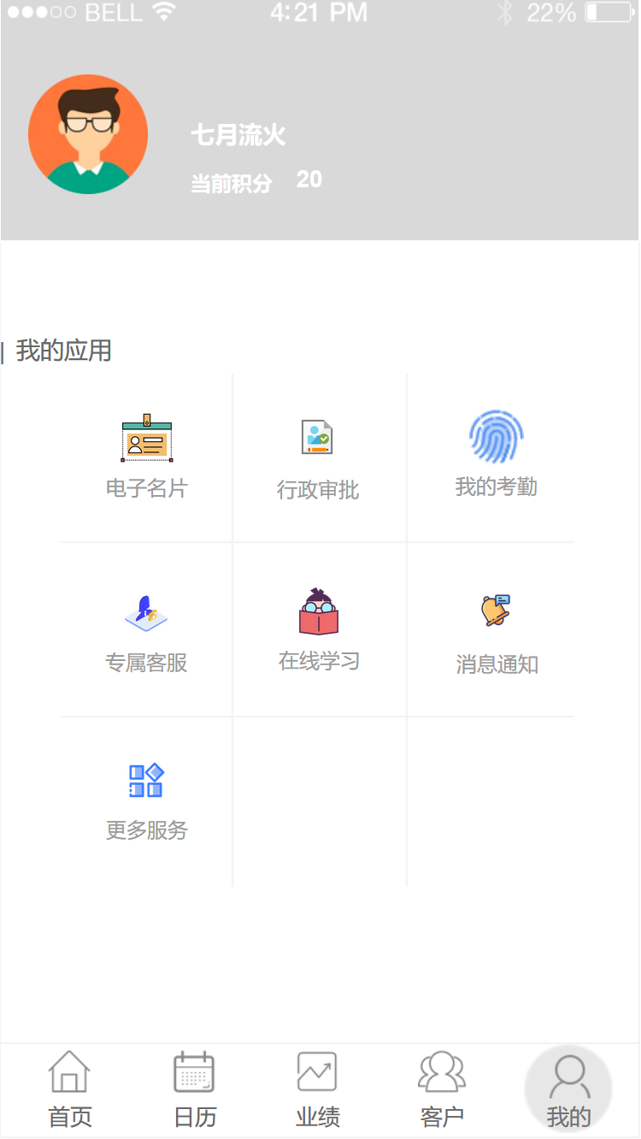

### 页面要素

|  |  |  |  |  |  |  |  |  |
| --- | --- | --- | --- | --- | --- | --- | --- | --- |
| **字段名称** | **字符类型** | **是否必录** | **是否**  **可编辑** | **是否**  **需默认值** | **示例数据** | **初始化时**  **数据来源** | **输入规则** | **数据验证** |
| 个人信息 | | | | | | | | | |
| 代理人头像 | Image | N/A | N/A | N/A | N/A | 页面缓存 | N/A | 见功能说明 |
| 代理人姓名 | Text | N/A | N/A | N/A | N/A | 外部系统 | N/A | 见功能说明 |
| 当前积分 | Text | N/A | N/A | N/A | N/A | 外部系统 | N/A | 见功能说明 |
| 我的应用 | | | | | | | | | |
| 电子名片 | Button | N/A | N/A | N/A | N/A | 页面缓存 | N/A | 见功能说明 |
| 保单查询 | Button | N/A | N/A | N/A | N/A | 页面缓存 | N/A | 见功能说明 |
| 我的考勤 | Button | N/A | N/A | N/A | N/A | 页面缓存 | N/A | 见功能说明 |
| 行政审批 | Button | N/A | N/A | N/A | N/A | 页面缓存 | N/A | 见功能说明 |
| 专属客服 | Button | N/A | N/A | N/A | N/A | 页面缓存 | N/A | 见功能说明 |
| 在线学习 | Button | N/A | N/A | N/A | N/A | 页面缓存 | N/A | 见功能说明 |
| 消息通知 | Button | N/A | N/A | N/A | N/A | 页面缓存 | N/A | 见功能说明 |
| 更多服务 | Button | N/A | N/A | N/A | N/A | 页面缓存 | N/A | 见功能说明 |

### 功能说明

1. 个人信息
   1. 代理人头像：显示代理人当前的头像信息，若无头像，则显示默认图片。
   2. 代理人姓名：显示当前代理人的姓名。
   3. 当前积分：显示当前代理人个人积分。
2. 我的应用
   1. 电子名片
      1. 点击后，跳转个人名片查看页面。
      2. 个人明细内容从DMS接口获取。
      3. 个人明显内容支持用户编辑，供代理人编辑需显示的个人信息。
      4. 名片展示DMS系统中的荣誉信息，代理人可勾选需要在名片中展示的荣誉项。
      5. 个人名片支持微信分享。
   2. 保单查询
      1. 点击后，跳转保单查询界面，查看当前代理人名下的保单。
      2. 保单列表支持按投/被保人、年龄范围、保单状态筛选过滤。
      3. 列表内容按保单变更时间降序排列。
   3. 我的考勤
      1. 点击后，跳转个人考勤页面，供代理人查看个人考勤情况。
      2. 默认显示代理人当月的考勤情况。
      3. 支持代理人选择月份，查看历史月份的考勤记录。
   4. 行政审批
      1. 点击后，跳转个人行政审批业务单据信息。
      2. 支持代理人在此页面添加新的行政审批业务单。
      3. 行政审批业务单按分类、安创建时间降序展示。
   5. 专属客服：点击后，跳转第三方在线客服。该功能需第三方客服系统提供接口
   6. 在线学习：点击后，跳转手机版在线学习平台。
   7. 消息通知：点击后，跳转消息中心页面，供代理人查看个人消息。
   8. 更多服务：供后续功能扩展迭代。

### 其他说明

1. 积分信息待后续积分功能启用后处理。
2. 个人名片可编辑内容需后续细化确认。
3. 行政审批业务单类型及内容格式需后续提供。
4. 专属客服需第三方客服系统提供对应接口。
5. 在线学习功能待手机版在线学习功能发布后，同期迭代更新。

# IRIS外部系统接口清单

